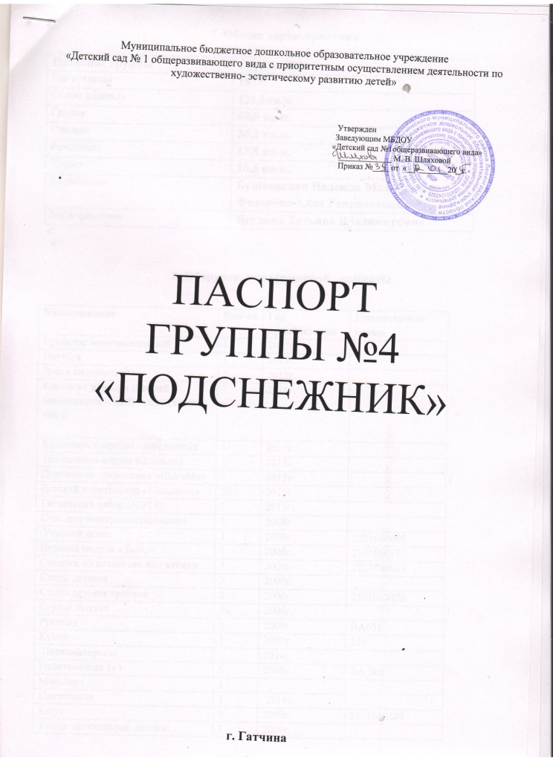

1. Общая характеристика

Название группы | Группа №4
Год создания | 1972г.
Общая площадь | 121,1кв.м
Группа | 58,6 кв.м.
Спальня | 36,2 кв.м.
Раздевалка | 15,8 кв.м.
Туалет | 10,5 кв.м.
Воспитатели | Бушковская Надежда Михайловна Федорова Алла Геннадьевна
Мл.воспитатель | Ягудина Татьяна Владимировна

2. Оборудование групповой комнаты

Наименование | Кол-во | Год приобретения | Инвентарный номер
Проектор мультимедийный | 1 | 2015г.
Ноутбук | 1 | 2015г.
Доска интерактивная | 1 | 2015г.
Комплект игровых панелей с основаниями и мобильной стойкой тип 2 | 1 | 2015г.
Календарь природы - деревянный | 1 | 2015г.
Театральная ширма напольная | 1 | 2015г.
Дорожка со следочками «Шагайка» | 1 | 2015г.
Детский конструктор «Малышок» | 20 | 2015г.
Гигантский набор DUPLO | 1 | 2015г.
Стол для экспериментирования | 1 | 2008г.
Угловой диван | 1 | 2008г. | 2101060050
Игровой модуль «Театр» | 1 | 2008г. | 2101060185
Стеллаж на колесиках под кубики | 1 | 2008г. | 2101060089
Столы детские | 7 | 2006г.
Столы детские круглые | 2 | 2006г. | 2101060070
Стулья детские | 30 | 2006г.
Рукоход | 1 | 2009г. | ВА031
Кухня | 1 | 2009г. | 256
Парикмахерская | 1 | 2014г.
Полотенечная 1х5 | 5 | 2008г. | ВА 086
Мольберт | 1
Цветочница | 1 | 2014г.
Батут | 1 | 2009г. | 2101060194
Тумба пеленальная детская | 1 | 2009г.
Тумба с ящиками | 2 | 2008г. | 2101060113  2101060117
Книжная тумба | 1 | 2008г.
Палас | 2
Ковырулин настенный | 1
Термометр | 1
Тюль | 4
Карниз | 4
Облучатель ОБР-30 | 1 | 2012г. | 1101341202
Окно пластиковое | 4 | 2012г.
Люстры 1х4 | 6
Часы настенные | 1
Стол белый детский | 1 | 2012г.
Жалюзи светозащитные | 3
Обогреватель | 1
Магнитофон | 1
Доска магнитная | 1 | 2008г. | 2101060180
Мат кож.зам. складной | 1 | 2010г. | 419
Телевизор SAMSUNG | 1 | 2004г. | 0101040009
DVD | 1
Шкафы с угловыми полками | 2 | 2008г.
Кроватка кукольная | 1 | 2010г. | 2101060159

3.Оборудование раздевального помещения

Наименование | Кол-во | Год приобретения | Инвентарный номер
Шкафы детские для одежды 1х3с | 3 | 2013г. | 4101261315
Шкафы детские для одежды 1х2с,3х5с,2х3с | 23 | 2008г. | 2101060178
Шкаф двух створчатый | 1 | 2008г.
Диван 2-х сторонний кож.зам | 1 | 2006г.
Кресло кож.зам. | 1 | 2009г.
Стенд настенный для информации | 1
Карниз оконный | 1
Тюль | 1
Лампы люминесцентные 1х4 | 2
Окно пластиковое | 1 | 2012г.
Термометр | 1
Зеркало | 1
Полка для лепки | 1

4. Оборудование для организации питания

Наименование | Кол-во | Год приобретения | Инвентарный номер
Кухня для мл.воспитателя | 1 | 2009г. | 44447
Мойки | 2
Поднос | 3
Тарелки глубокие | 24
Тарелки мелкие | 24
Чашки | 24
Бокалы для питья | 24
Блюдца | 24
Ложки десертные | 24
Нож раздаточный | 1
Вилки | -
Чайные ложки | 24
Кастрюли | 6
Хлебница | 1
Миска под фрукты | 1
Нож детский | -
Чайник | 1
Половник | 2
Раздаточная ложка | 1
Подставка под ложки | 2
Чайник электрический | 1
Халат белый | 2
Косынка | 2
Фартук | 1
Скатерти | 12
Лампа люминесцентная 1х4 | 2

5.Оборудование туалетного помещения

Наименование | Кол-во | Год приобретения | Инвентарный номер
Унитаз | 3
Шкаф хозяйственный | 1
Ведро для мусора | 1
Ведра для мытья полов | 3
Швабра деревянная | 3
Швабра щетка | 2
Халат рабочий | 2
Раковины | 2
Ванна-поддон | 1
